# Лабораторная работа № 1

**Цель**: научиться создавать файлы данных и журнал транзакций

1)Создаём БД

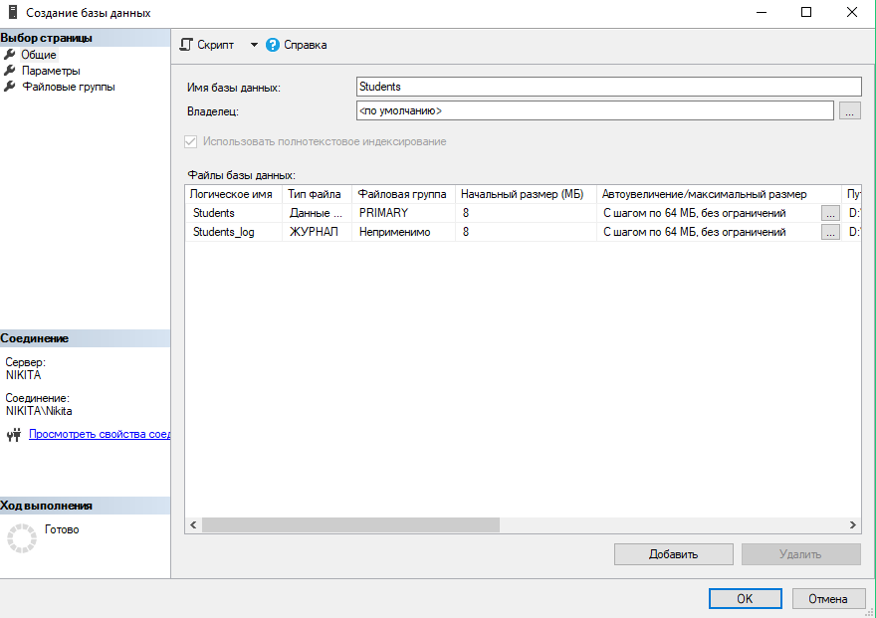

2) На панели обозревателя объектов в папке **"Databases"** появится новая БД **"Students"**

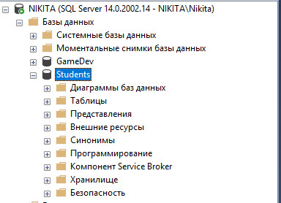

# Лабораторная работа № 2

**Цель**: научиться создавать и заполнять таблицы

1. Создадим таблицу **"Специальности"**.

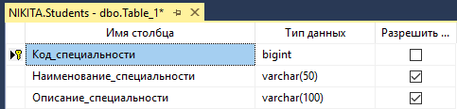

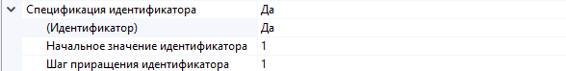

1. Создание таблицы **"Предметы"**.

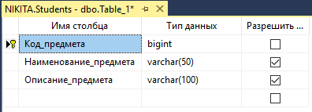

1. Создание таблицы **"Студенты"**.

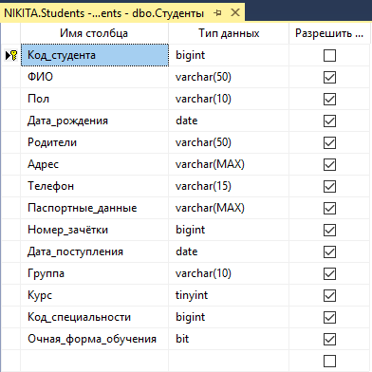

1. Создание таблицы **"Оценки"**.

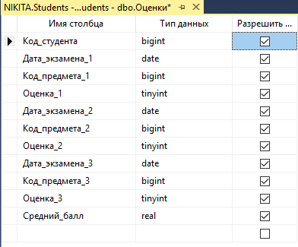

1. Все созданные таблицы

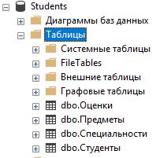

1. Заполним таблицу **"Специальности"**.

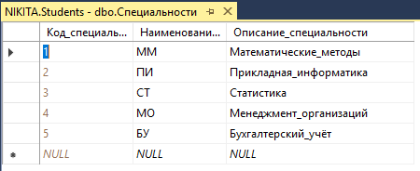

1. Заполним таблицу **"Предметы"**.

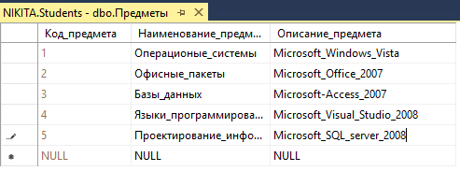

1. 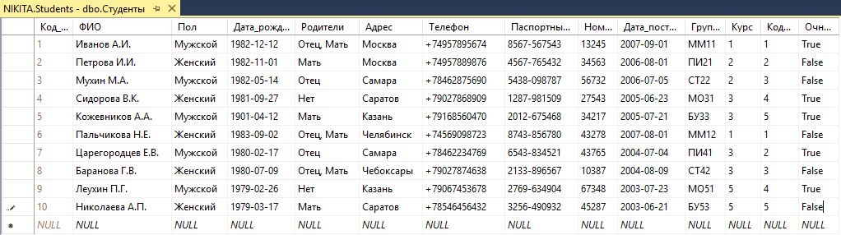Заполним таблицу **"Студенты"**.
2. Заполним таблицу **"Оценки"**.

